iwo Helper Desktop

РУКОВОДСТВО ПОЛЬЗОВАТЕЛЯ

Настольные инструменты для работы с документами Excel и PDF

Версия программы 1.17.8

2026

ОГЛАВЛЕНИЕ
Оглавление собирается автоматически. Если оно не заполнилось, выделите документ клавишами Ctrl+A и нажмите F9.

1. Общие сведения

1.1. Назначение программы
iwo Helper Desktop — настольная программа для повседневной работы с документами: она собирает листы нескольких книг Excel в один свод, объединяет и разделяет файлы PDF, уменьшает их размер и переводит текст из PDF в редактируемый документ Word. Все действия выполняются на вашем компьютере, без отправки файлов куда-либо в сеть.
Программа состоит из четырёх инструментов. Каждый решает свою задачу и открывается отдельным окном, поэтому несколько инструментов могут работать одновременно: пока один собирает свод, во втором можно готовить PDF.
Таблица 1 — Инструменты программы
Инструмент | Что делает | Ради чего
Свод Excel | Переносит листы из нескольких книг Excel в одну, с оглавлением и сопроводительной запиской Word | Не открывать десятки файлов вручную и не копировать листы по одному
Объединение PDF | Собирает один PDF из нескольких файлов, позволяя выбрать страницы и их порядок | Сдать один комплект вместо россыпи файлов, не искажая оригиналы
Разделение PDF | Извлекает нужные страницы или режет документ на части: по диапазонам, по N страниц, по закладкам | Достать из толстого документа только то, что нужно адресату
PDF → Word | Извлекает текст и таблицы цифрового PDF в редактируемый файл .docx | Править текст, а не набирать его заново

1.2. Что даёт программа
Программа рассчитана на то, что документы — рабочий материал, а не объект для экспериментов. Отсюда несколько свойств, о которых стоит знать заранее.
— Исходные файлы не меняются. Ни одна операция не изменяет исходные файлы. Результат всегда записывается в новый файл, а исходный остаётся нетронутым. Даже если попытаться сохранить результат поверх источника, программа откажется это делать и предупредит.
— Качество не теряется. Страницы PDF копируются как есть, без повторного преобразования. Сканы, оттиски печатей и подписи не размываются и не бледнеют — в новом файле они байт в байт те же, что в исходном.
— Ошибка одного файла не срывает всю работу. Битый или защищённый паролем файл не обрушивает работу: он пропускается, а причина пропуска показывается в списке и в отчёте. Остальные файлы обрабатываются.
— Долгие операции обратимы. Длинные операции можно прервать кнопкой «Отмена», и незавершённый файл не остаётся на диске.
— Программа запоминает ваши привычки. Каждое окно запоминает свой размер и положение, масштаб миниатюр и выбранный уровень сжатия, поэтому настраивать рабочее место заново при каждом запуске не нужно.

1.3. Требования к рабочему месту
Программа работает под управлением Windows 8.1, 10 и 11 в 64-разрядном и 32-разрядном исполнении. Отдельной установки каких-либо библиотек не требуется: всё необходимое включено в файл программы.
Для двух возможностей нужны сторонние продукты. Свод Excel и сопроводительная записка формируются через установленный на компьютере Microsoft Office, а перевод PDF в Word — через Microsoft Word. Сжатие PDF выполняется бесплатным движком Ghostscript.

1.4. Установка, запуск и обновление
Программа поставляется в двух видах, и оба равноправны.
— Установщик. Обычная установка для текущего пользователя, без прав администратора. В комплект входит движок сжатия, создаётся ярлык в меню «Пуск». При первом запуске мастер спрашивает язык, показывая флаги.
— Портативная версия. Один-единственный файл программы, который достаточно скопировать и запустить. Подходит, когда установка на рабочем месте невозможна.
Разрядность выбирается по разрядности Windows: в подавляющем большинстве случаев это 64-разрядный вариант, 32-разрядный нужен только для устаревших систем.
Проверить наличие новой версии можно кнопкой «Проверить обновления» на главном окне. Программа сообщит, установлена ли последняя версия, и при необходимости предложит ссылку на загрузку. Обновления не устанавливаются самостоятельно.
Примечание. Программа запускается в одном экземпляре. Повторный запуск ярлыка не открывает второе приложение, а выводит на передний план уже работающее — так исключается ситуация, когда два окна правят один и тот же документ.

2. Как устроена работа с программой

2.1. Главное окно
После запуска открывается главное окно — витрина инструментов (рис. 1). Каждая карточка коротко объясняет, что делает инструмент, поэтому выбирать можно, не вспоминая названия.
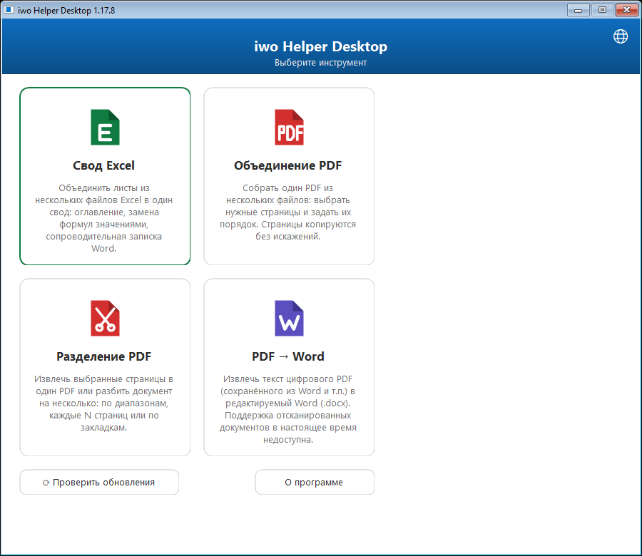
Рис. 1. Главное окно: выбор инструмента
Карточку достаточно нажать. Более быстрый способ — перетащить файлы PDF прямо на карточку: инструмент откроется и сразу примет эти файлы, минуя окно выбора файлов. Карточка «Свод Excel» перетаскивание файлов не принимает, потому что работает с папкой, а не с отдельными файлами.
Внизу окна две кнопки: «Проверить обновления» и «О программе». Кнопка со значком глобуса в правом верхнем углу переключает язык.
Примечание. Главное окно можно закрыть, не закрывая инструменты, — они продолжат работу. Вернуться к витрине из любого инструмента можно кнопкой «Главная» в левой части цветной шапки окна.

2.2. Язык интерфейса
Программа говорит по-русски и по-английски. Язык выбирается кнопкой-глобусом на главном окне (рис. 2) или пунктом «Язык / Language» в меню «Меню» любого инструмента.
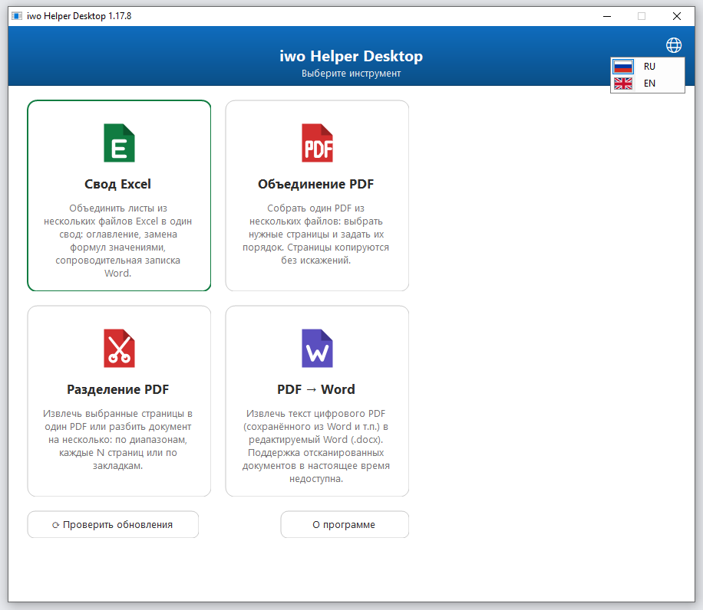
Рис. 2. Выбор языка интерфейса
Смена языка применяется немедленно: открытые окна пересобираются на новом языке, оставаясь на своих местах и сохраняя загруженные документы. Окно, в котором вы работали, остаётся активным, свёрнутые окна остаются свёрнутыми.
Примечание. Язык влияет только на интерфейс. Документы, которые создаёт сама программа — сопроводительная записка и отчёт о слиянии, — всегда оформляются по-русски.

2.3. Встроенная справка
У каждого инструмента в меню «Меню» есть пункт «Как пользоваться» (клавиша F1). Он открывает краткое описание порядка работы именно для этого окна (рис. 3) — это самый быстрый способ вспомнить последовательность действий, не отрываясь от работы.
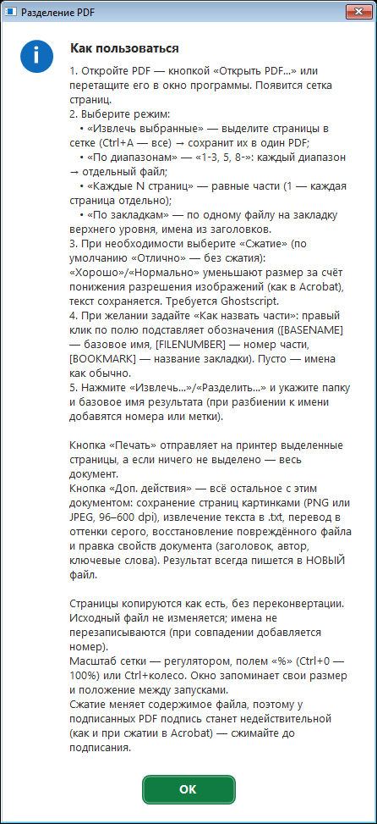
Рис. 3. Встроенная справка инструмента «Разделение PDF»
У инструментов PDF есть и второй пункт — «Горячие клавиши». Он показывает шпаргалку по работе с сеткой страниц (рис. 4). Набор клавиш зависит от инструмента: там, где порядок страниц менять нельзя, соответствующих строк в шпаргалке не будет.
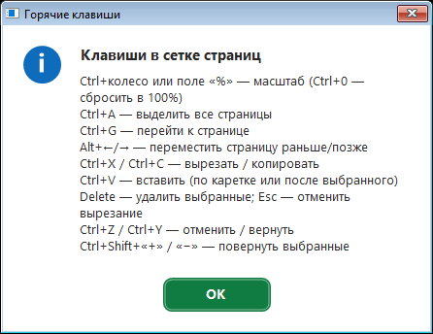
Рис. 4. Шпаргалка по клавишам работы со страницами
Таблица 2 — Клавиши при работе с сеткой страниц
Клавиши | Действие
Ctrl + колесо мыши | Изменить масштаб миниатюр
Ctrl + 0 | Вернуть масштаб 100 %
Ctrl + A | Выделить все страницы
Ctrl + G | Перейти к странице по номеру
Alt + ← / Alt + → | Переместить страницу раньше или позже
Ctrl + X / Ctrl + C | Вырезать или копировать выбранные страницы
Ctrl + V | Вставить страницы из буфера
Delete | Убрать выбранные страницы из результата
Esc | Отменить вырезание
Ctrl + Z / Ctrl + Y | Отменить или вернуть последнее действие
Ctrl + Shift + «+» / «−» | Повернуть выбранные страницы вправо или влево

2.4. Сетка страниц
Три инструмента для PDF — объединение, разделение и перевод в Word — построены вокруг одной и той же сетки миниатюр. Освоив её один раз, вы умеете работать со всеми тремя.
Страницы показываются миниатюрами в том порядке, в каком попадут в результат, с номером под каждой. Выделять их можно мышью, с клавишей Ctrl (по одной) и с Shift (подряд). Масштаб миниатюр меняется регулятором внизу окна, полем «%» рядом с ним или сочетанием Ctrl + колесо мыши. Двойной клик по полю «%» или Ctrl + 0 возвращает натуральную величину.
Правый клик по странице открывает контекстное меню со всеми действиями над выделенными страницами (рис. 5): буфер обмена, перемещение, поворот, удаление и переход к странице. Отдельные пункты «Выделить чётные страницы» и «Выделить нечётные страницы» экономят время при работе с двусторонними сканами: одна сторона выделяется целиком, а не полусотней щелчков мышью.
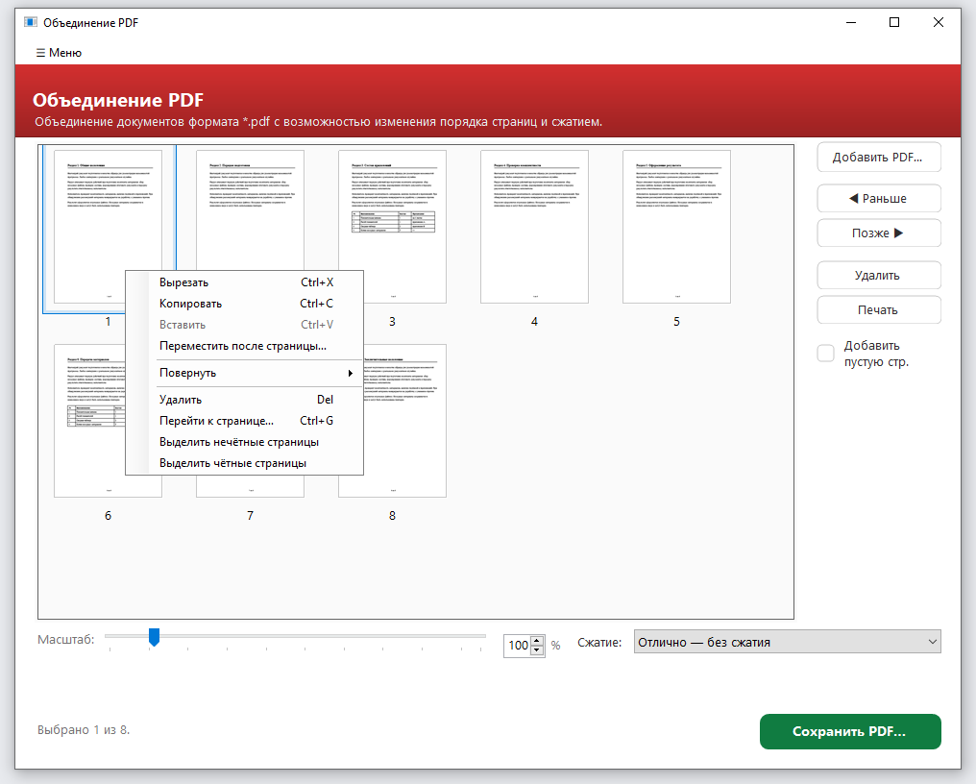
Рис. 5. Контекстное меню страницы в сетке
Пункт «Перейти к странице…» (Ctrl + G) удобен в толстых документах: вместо прокрутки достаточно назвать номер, и сетка прокрутится к нужной странице и выделит её (рис. 6).
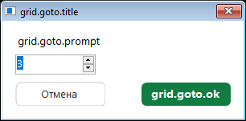
Рис. 6. Переход к странице по номеру
Любое действие со страницами отменяется сочетанием Ctrl + Z и возвращается Ctrl + Y — это относится и к перетаскиванию, и к удалению, и к повороту. Ошибиться безопасно.
Примечание. Порядок страниц можно менять и перетаскиванием миниатюр мышью. Место вставки показывается вертикальной чертой, поэтому промахнуться трудно.

2.5. Просмотр страницы во весь экран
Двойной клик по миниатюре открывает страницу целиком (рис. 7). Это нужно, чтобы убедиться, что берётся именно та страница: на миниатюре мелкий текст неразличим.
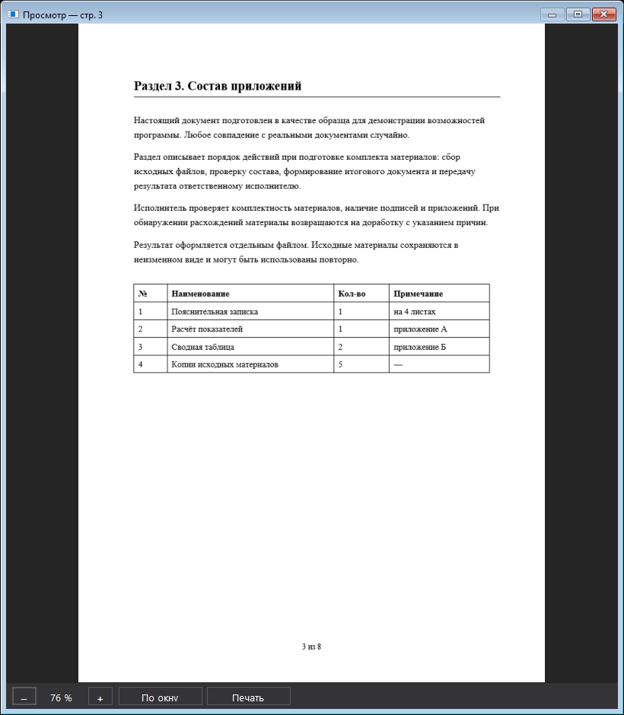
Рис. 7. Просмотр страницы во весь экран
В окне просмотра есть лупа: кнопки «−» и «+», поле с текущим масштабом, кнопка «По окну» и сочетание Ctrl + колесо мыши. При увеличении колесом точка под указателем остаётся на месте — увеличивается именно то, на что вы смотрите. Когда страница перестаёт помещаться в окно, её можно двигать мышью, «взяв рукой».
Правый клик открывает поворот вправо и влево и кнопку «Печать». Поворот, сделанный здесь, применяется к странице в сетке и отменяется тем же Ctrl + Z. Закрывается окно клавишей Esc или крестиком.

2.6. Печать
Кнопка «Печать» есть в каждом инструменте PDF и в окне просмотра. Правило одно: печатаются выделенные страницы, а если не выделено ничего — весь документ. Это избавляет от привычной возни с вводом номеров страниц в окне принтера: нужные страницы вы уже выбрали глазами в сетке.
Страница вписывается в лист целиком, по центру и с сохранением пропорций. Растягивание по краям обрезало бы поля, где обычно и стоят подписи и номера страниц. Поворот, заданный в сетке, попадает и на бумагу.

2.7. Уменьшение размера файла (сжатие)
Сжатие доступно в объединении и разделении PDF: список «Сжатие» находится в нижней строке окна (рис. 8). Оно применяется к итоговому файлу, исходный не затрагивается.
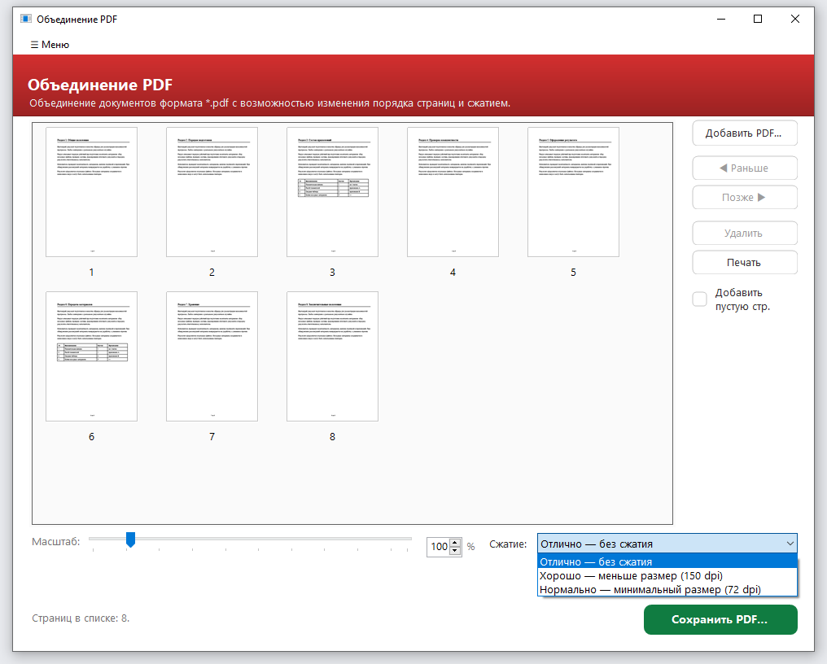
Рис. 8. Выбор уровня сжатия
Уменьшение размера достигается снижением разрешения картинок внутри документа — так же работает и Adobe Acrobat. Текст и векторная графика остаются нетронутыми и не теряют чёткости, поэтому документ, набранный в Word, от сжатия почти не выигрывает, а отсканированный — выигрывает многократно.
Таблица 3 — Уровни сжатия
Уровень | Что делает | Когда выбирать
Отлично — без сжатия | Файл сохраняется как есть | По умолчанию. Когда важна каждая деталь изображения
Хорошо — меньше размер (150 dpi) | Картинки приводятся к 150 точкам на дюйм | Отправка по почте, публикация. Текст на скане остаётся читаемым
Нормально — минимальный размер (72 dpi) | Картинки приводятся к 72 точкам на дюйм | Когда важен только факт передачи содержания, а размер критичен

Насколько это ощутимо, показывает измерение на отсканированном документе из четырёх страниц (рис. 9). Исходный файл занимал 8,97 МБ, после уровня «Хорошо» — 0,68 МБ, после уровня «Нормально» — 0,24 МБ.
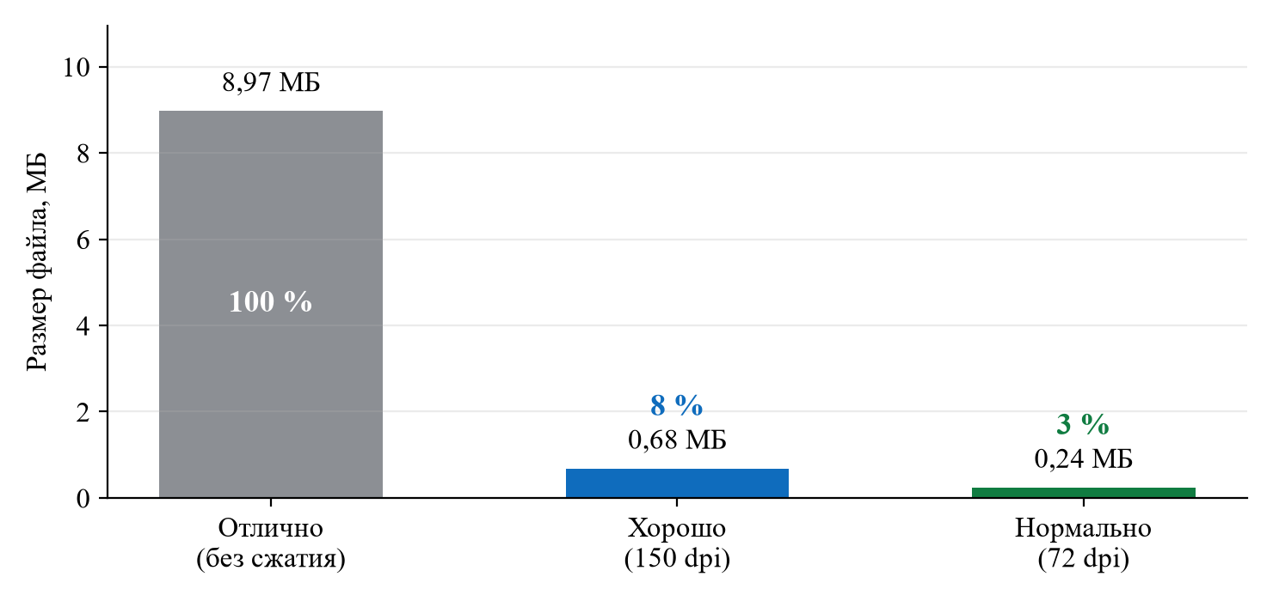
Рис. 9. Размер отсканированного документа при разных уровнях сжатия
Сжатие меняет содержимое файла, поэтому у документа с цифровой подписью подпись станет недействительной. Сжимать нужно до подписания, а не после.

2.8. Статистика
Пункт «Статистика» в меню «Меню» показывает, сколько операций каждого вида выполнено (рис. 10). Это простой способ оценить, сколько ручной работы программа уже сняла.
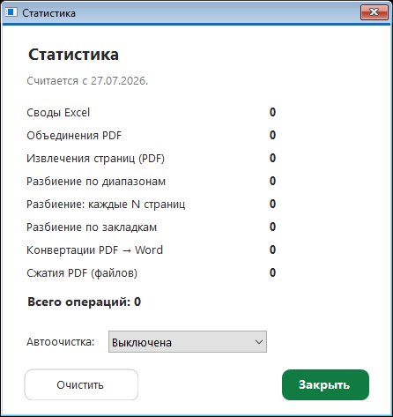
Рис. 10. Счётчики выполненных операций
Счётчики можно обнулить кнопкой «Очистить» или настроить автоматическое обнуление раз в день, в неделю или в месяц. Данные хранятся только на вашем компьютере.

2.9. Что происходит с вашими файлами
Программа не отправляет документы в сеть, не сохраняет их копии и не ведёт журнал содержимого. Всё, что она записывает, — это настройки окон, счётчики операций и отчёты о слиянии книг Excel; отчёт содержит имена файлов и листов, но не их содержимое.
Результат любой операции — всегда новый файл. Если указать в качестве результата тот же файл, который открыт в программе, операция будет отклонена с понятным сообщением: запись файла в самого себя повредила бы его.

3. Свод Excel

3.1. Назначение
Инструмент собирает листы из нескольких книг Excel в одну книгу — свод. Типичная задача: подразделения прислали по файлу, а нужен один документ, где каждый файл лежит отдельным листом, есть оглавление со ссылками и понятно, какие файлы не удалось обработать и почему.
Ручная сборка такого свода — это открыть каждую книгу, скопировать лист, вставить, переименовать, и так по кругу. Программа делает это за один проход, сохраняя оформление, формулы и диаграммы.

3.2. Окно инструмента
Окно разделено на смысловые блоки: откуда брать, куда сохранить, с какими параметрами и что именно объединять (рис. 11).
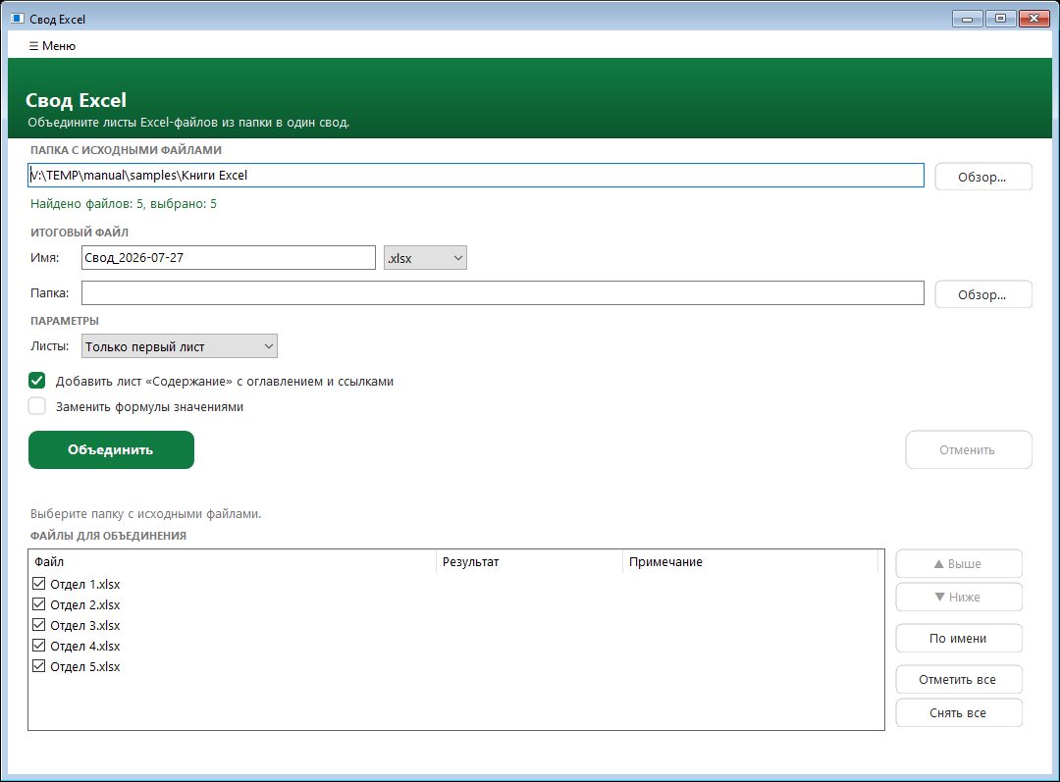
Рис. 11. Окно инструмента «Свод Excel»

3.3. Порядок работы
1. Укажите папку с исходными файлами кнопкой «Обзор…» или перетащите её прямо в окно программы. Программа сразу пересчитает, сколько файлов найдено, и покажет их списком внизу.
2. Задайте имя итогового файла. Расширение подставляется само, поэтому вводить его не нужно. Формат «.xls» оставлен для тех, кому нужен старый Excel 97–2003. Если поле «Папка» оставить пустым, свод ляжет рядом с исходными файлами.
3. Проверьте состав и порядок в списке «Файлы для объединения». Порядок задаётся перетаскиванием строк или кнопками «▲ Выше» и «▼ Ниже», кнопка «По имени» возвращает естественный порядок. Ненужный файл исключается снятием галочки, кнопки «Отметить все» и «Снять все» делают это разом.
4. Нажмите «Объединить». Ход работы виден в строке состояния и на полосе прогресса, кнопка «Отменить» останавливает сборку после текущего файла.

3.4. Параметры сборки
— Листы. «Только первый лист» берёт из каждой книги первый видимый лист — обычная ситуация, когда файл содержит одну форму. «Все листы» переносит все видимые листы книги.
— Лист «Содержание». Первым листом свода становится оглавление: названия файлов, гиперссылки на соответствующие листы и статус обработки каждого файла. По своду становится возможно перемещаться, а не искать нужный лист среди полусотни вкладок.
— Заменить формулы значениями. Вместо формул в свод попадают вычисленные значения. Свод перестаёт зависеть от исходных книг: его можно переслать, и числа в нём не «поедут» и не превратятся в ошибки из-за отсутствующих ссылок.

3.5. Результат, отчёт и сопроводительная записка
После сборки результат по каждому файлу появляется прямо в списке — в колонках «Результат» и «Примечание». Битые и защищённые паролем книги пропускаются с указанием причины, остальные переносятся. Внизу окна появляются ссылки: открыть готовый файл, открыть папку с ним и открыть отчёт о слиянии.
Кнопка «Повторить пропущенные» дослит исправленные файлы в уже собранный свод, не пересобирая его целиком. Это экономит время, когда из тридцати файлов сбойнули два.
Кнопка «Записка Word» создаёт сопроводительную записку к своду в формате .docx: итоги, перечень пропущенных файлов и стандартное оформление. Записку остаётся подписать, а не набирать с нуля.

3.6. Меню инструмента
Меню «Меню» содержит встроенную справку, статистику, выбор языка и пункт «Папка отчётов», открывающий папку с последними отчётами о слиянии (рис. 12).
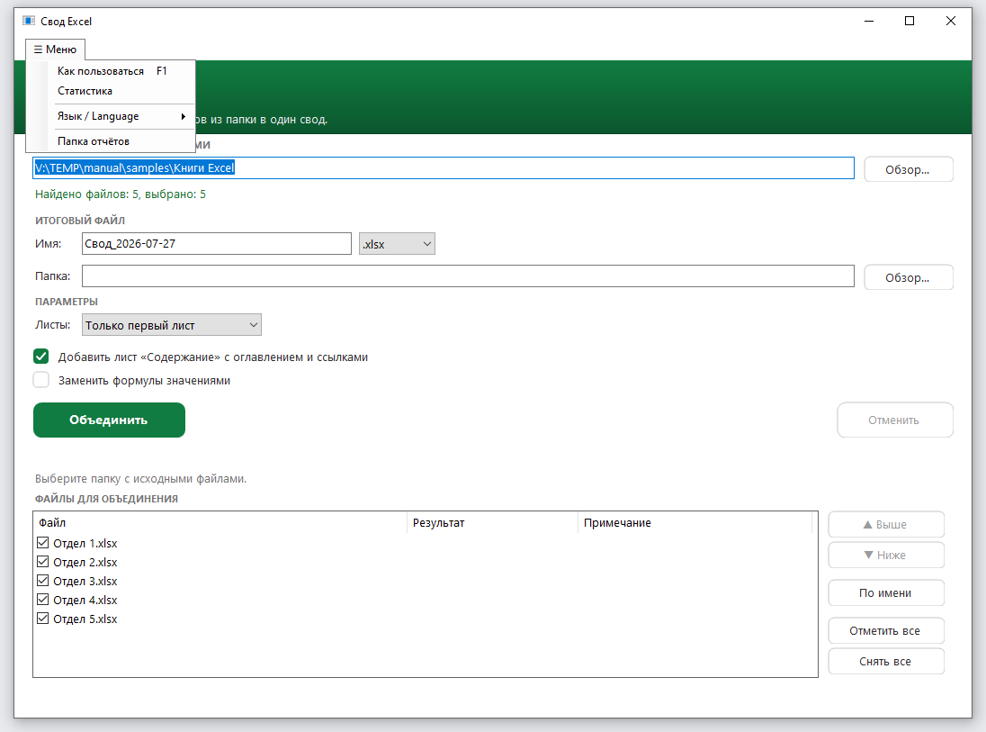
Рис. 12. Меню инструмента «Свод Excel»
Примечание. В списке файлов работают привычные клавиши: Alt + ↑ и Alt + ↓ меняют порядок, Delete исключает файл, Ctrl + A выделяет всё, Ctrl + C копирует строки в буфер обмена.

4. Объединение PDF

4.1. Назначение
Инструмент собирает один PDF из нескольких файлов и отдельных страниц. В отличие от простого «склеивания», здесь видно каждую страницу, её можно переставить, повернуть или выбросить до того, как файл будет записан.
Главное свойство — страницы копируются как есть, без повторного преобразования. Скан остаётся тем же сканом, печать и подпись не «плывут». Именно поэтому объединение безопасно применять к документам, которые пойдут дальше по инстанциям.

4.2. Окно инструмента
Слева — сетка страниц всех добавленных файлов, справа — действия над ними, внизу — масштаб, сжатие и кнопка сохранения (рис. 13).
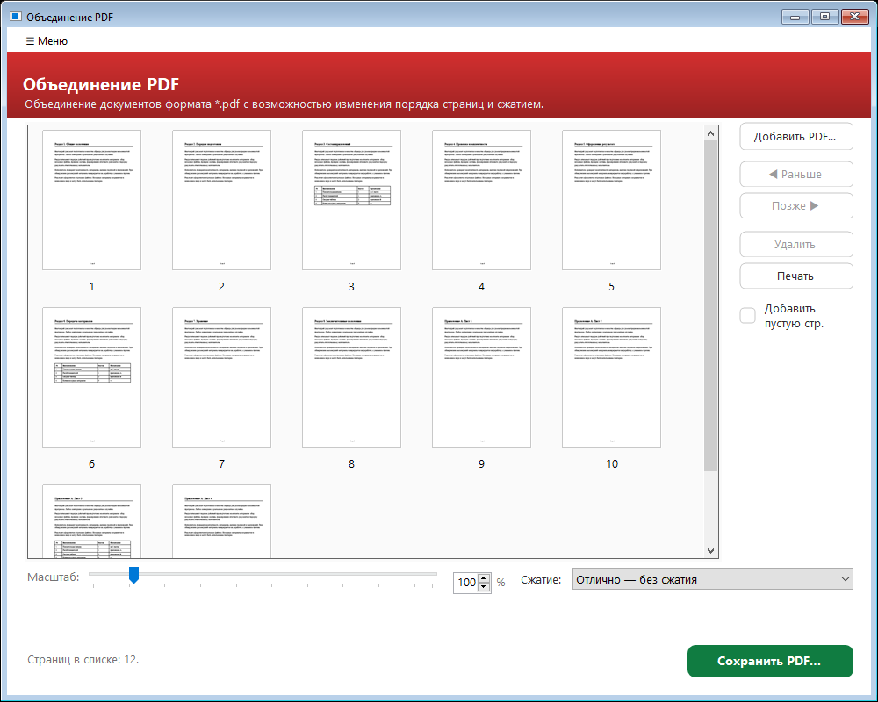
Рис. 13. Окно инструмента «Объединение PDF»

4.3. Порядок работы
1. Добавьте файлы кнопкой «Добавить PDF…» или перетащите их в окно. Файлов может быть сколько угодно, страницы всех выстраиваются в одну сетку.
2. Задайте порядок страниц перетаскиванием миниатюр или кнопками «Раньше» и «Позже». Лишние страницы убирайте кнопкой «Удалить» или клавишей Delete.
3. Выберите уровень сжатия, если итоговый файл нужно уменьшить (см. п. 2.7).
4. Нажмите «Сохранить PDF…» и укажите имя файла. Программа предложит имя по умолчанию и папку первого из добавленных документов.

4.4. Двусторонняя печать: «Добавить пустую стр.»
Флажок «Добавить пустую стр.» в правой панели нужен, когда объединённый документ будут печатать с двух сторон листа. Если в документе нечётное число страниц, следующий документ начнётся на обороте предыдущего — программа добавляет между ними пустую страницу, чтобы каждый документ начинался с лицевой стороны листа.
Примечание. После последнего документа пустая страница не добавляется: за ним всё равно ничего не печатается. Пустые страницы появляются только в записанном файле и не засоряют сетку.

4.5. Сборка двустороннего скана
Пункт «Собрать двусторонний скан (лицо + оборот)» в меню «Меню» решает частую беду односторонних сканеров (рис. 14). Пачку сканируют лицевыми сторонами, переворачивают и сканируют оборотными — получаются два файла, причём второй обычно в обратном порядке.
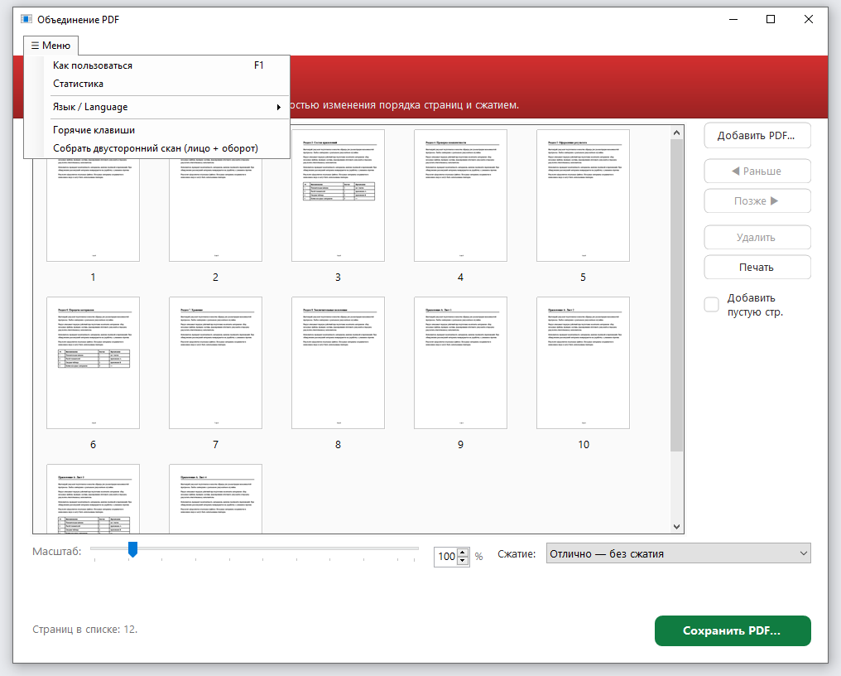
Рис. 14. Меню инструмента «Объединение PDF»
Добавьте оба файла и выберите этот пункт. Программа спросит, вышел ли второй документ задом наперёд, и разложит страницы по очереди: 1, 2, 3, 4… Одно нажатие Ctrl + Z возвращает прежний порядок, если что-то пошло не так.

5. Разделение PDF

5.1. Назначение
Инструмент решает две родственные задачи: достать из документа нужные страницы и разрезать документ на части. Кроме того, здесь собраны дополнительные действия над открытым файлом — сохранение страниц картинками, извлечение текста, перевод в оттенки серого, восстановление повреждённого файла и правка свойств документа.
Ценность в том, что адресату уходит ровно то, что ему адресовано. Не «том на триста страниц, смотрите раздел четыре», а раздел четыре отдельным файлом.

5.2. Окно инструмента
Слева — сетка страниц открытого документа, справа — выбор режима и его настройки (рис. 15). Набор полей справа меняется вместе с режимом, поэтому лишнего на экране нет.
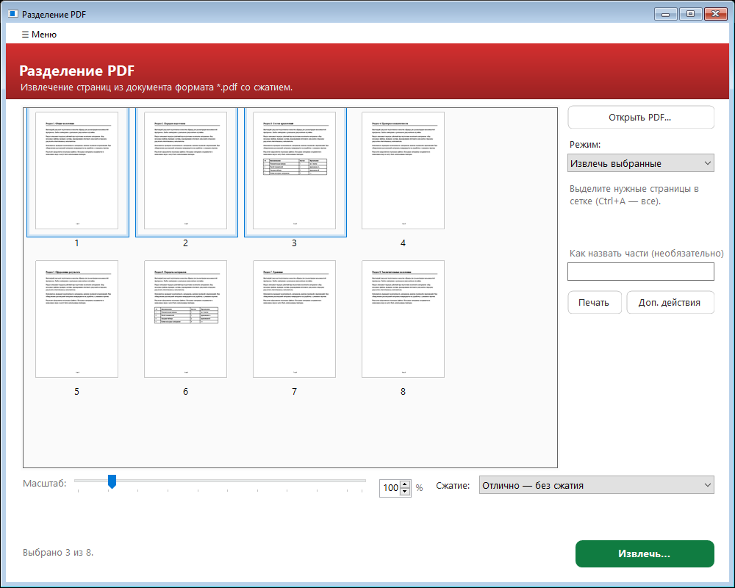
Рис. 15. Окно инструмента «Разделение PDF»

5.3. Режимы разделения
Режим выбирается в списке «Режим» (рис. 16). Под списком программа коротко подсказывает, что сделает выбранный режим, а надпись на большой кнопке меняется с «Извлечь…» на «Разделить…» — чтобы до нажатия было понятно, что произойдёт.
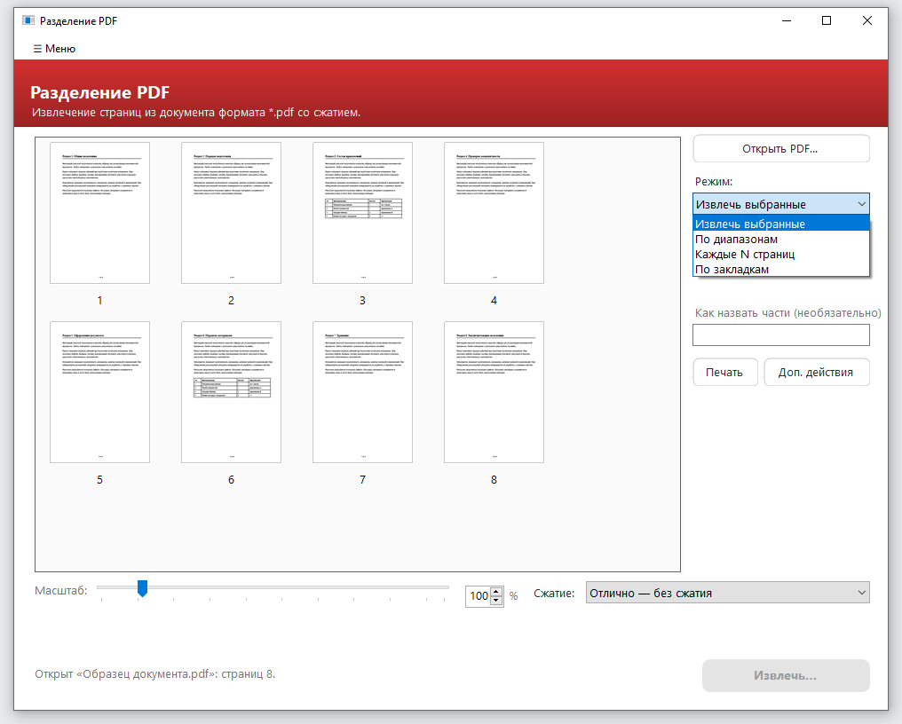
Рис. 16. Выбор режима разделения
Таблица 4 — Режимы разделения
Режим | Что получится | Когда удобно
Извлечь выбранные | Один файл из страниц, выделенных в сетке | Нужны конкретные страницы, которые проще выбрать глазами
По диапазонам | По файлу на каждый диапазон либо один общий файл | Номера страниц известны заранее
Каждые N страниц | Файлы одинакового объёма по N страниц | Документ нужно разбить на равные части
По закладкам | По файлу на каждую закладку верхнего уровня | В документе есть оглавление-закладки: разделы отделятся сами

Режим «Извлечь выбранные» — самый прямой: выделите страницы в сетке (Ctrl + A выделяет все) и нажмите «Извлечь…». Пункты «Выделить чётные страницы» и «Выделить нечётные страницы» из контекстного меню помогают разобрать двусторонний скан.
Режим «По диапазонам» принимает номера через запятую (рис. 17). Запись «1-3» означает страницы с первой по третью, «5» — одну страницу, «8-» — с восьмой до конца. По умолчанию каждый диапазон становится отдельным файлом, а флажок «Объединить в один файл» собирает все указанные страницы в один документ.
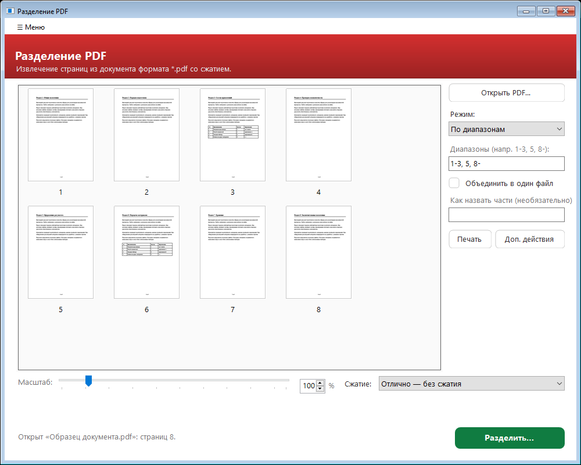
Рис. 17. Режим «По диапазонам»
Режим «Каждые N страниц» режет документ на части заданного объёма (рис. 18). Значение 1 означает «каждая страница отдельным файлом».
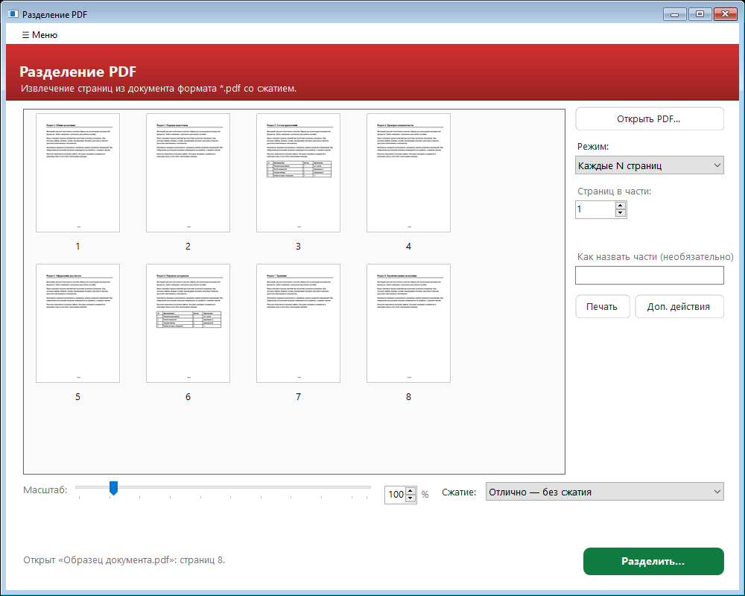
Рис. 18. Режим «Каждые N страниц»
Режим «По закладкам» опирается на оглавление внутри PDF: каждая закладка верхнего уровня даёт отдельный файл, а её название подставляется в имя файла (рис. 19). Если закладок в документе нет, программа сообщит об этом и ничего не запишет.
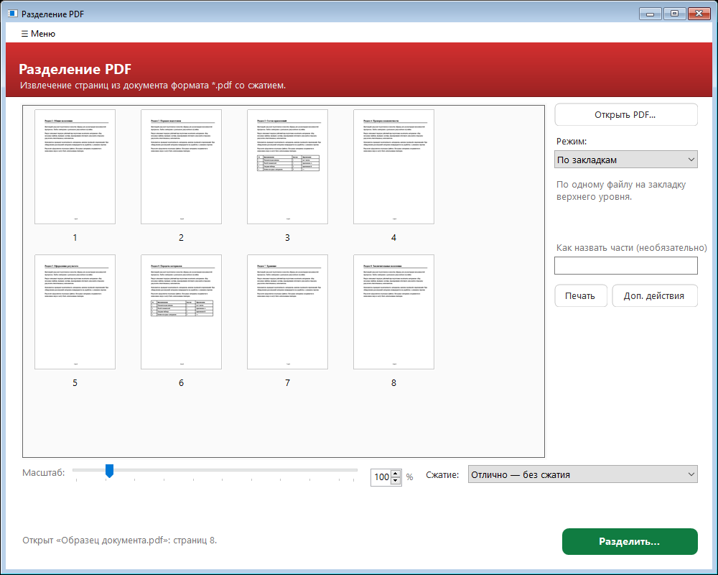
Рис. 19. Режим «По закладкам»

5.4. Как назвать части
Поле «Как назвать части» задаёт, как из базового имени собираются имена получившихся файлов. Поле необязательное: если оставить его пустым, части получат те же имена, что и раньше, — базовое имя плюс номер или диапазон.
Правый клик по полю подставляет доступные обозначения (рис. 20). Папку и базовое имя вы укажете позже, в обычном окне сохранения.
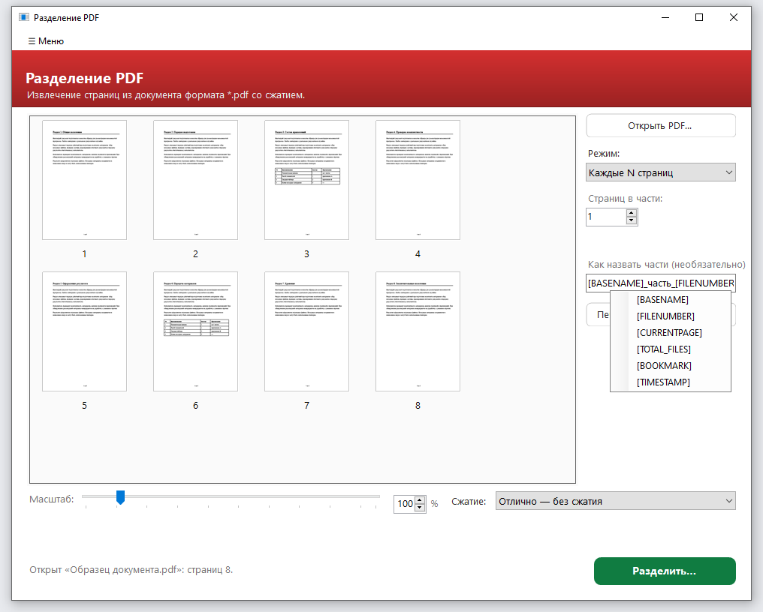
Рис. 20. Подстановка обозначений в шаблон имени
Таблица 5 — Обозначения в шаблоне имени
Обозначение | Что подставляется | Пример
[BASENAME] | Базовое имя из окна сохранения | Договор
[FILENUMBER] | Номер части по порядку | 1, 2, 3
[FILENUMBER###] | Тот же номер с нулями впереди | 001, 002, 003
[FILENUMBER10] | Нумерация со сдвигом | 11, 12, 13
[CURRENTPAGE] | Первая страница части в исходном документе | 5
[TOTAL_FILES] | Сколько частей получилось всего | 20
[BOOKMARK] | Название закладки (в режиме «По закладкам») | Раздел 1
[TIMESTAMP] | Дата и время операции | 2026-07-27_10-45-03

Обозначения можно сочетать с обычным текстом. Например, шаблон «[BASENAME]_часть_[FILENUMBER###]» даст файлы «Договор_часть_001», «Договор_часть_002» и так далее — они правильно отсортируются в проводнике даже при сотне частей.
Примечание. Недопустимые для имени файла символы программа заменяет автоматически, длинные названия закладок укорачивает. Записать файл с именем, которое Windows не примет, невозможно.

5.5. Дополнительные действия
Кнопка «Доп. действия» открывает список операций над открытым документом (рис. 21). Все они записывают новый файл и не трогают исходный.
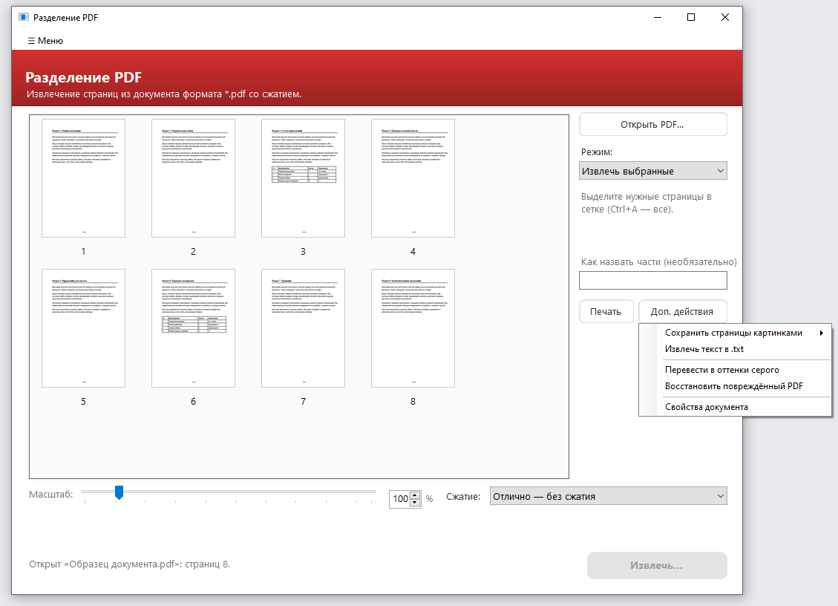
Рис. 21. Меню «Доп. действия»
— Сохранить страницы картинками. PNG или JPEG с выбором разрешения. Нужно, когда страницу требуется вставить в презентацию, письмо или служебную записку. Разрешение применяется к реальному размеру листа, поэтому альбомная вставка не растягивается.
— Извлечь текст в .txt. Текстовый слой документа сохраняется в файл .txt. Таблицы не теряются: ячейки разделяются знаками табуляции и вставляются в Excel как таблица. Страницы разделяются символом разрыва страницы, файл записывается в кодировке UTF-8, поэтому «Блокнот» показывает кириллицу правильно.
— Перевести в оттенки серого. Цветной документ становится чёрно-белым. Это заметно уменьшает файл и делает печать на монохромном принтере предсказуемой.
— Восстановить повреждённый PDF. Файл пересобирается движком PDF, что чинит испорченную таблицу перекрёстных ссылок — самую частую причину сообщения «файл повреждён». Файл выбирается отдельным окном, потому что повреждённый документ невозможно открыть в сетку — а именно тогда восстановление и нужно.
— Свойства документа. Заголовок, автор, тема и ключевые слова — то, что видно в свойствах файла у любого просмотрщика (рис. 22). Очистка поля удаляет свойство: так из документа убирают фамилию автора перед отправкой.
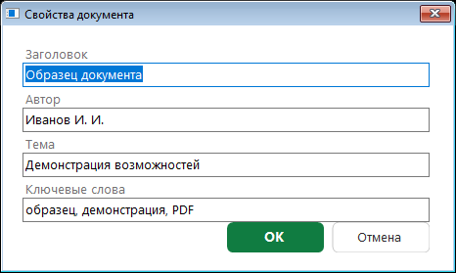
Рис. 22. Правка свойств документа

6. PDF → Word

6.1. Назначение
Инструмент извлекает текст и таблицы из цифрового PDF в редактируемый документ Word (.docx). Цифровой — значит сохранённый из Word, из браузера или через «Microsoft Print to PDF»: в таком файле текст хранится как текст, а не как картинка.
Смысл прост: текст, который уже кем-то набран, не нужно набирать заново. Из полученного .docx можно взять абзац, таблицу или весь документ и работать с ними обычным образом.

6.2. Окно инструмента
Окно устроено как «Объединение PDF»: слева сетка страниц всех добавленных файлов, справа действия, внизу масштаб и кнопка «Конвертировать в Word…» (рис. 23).
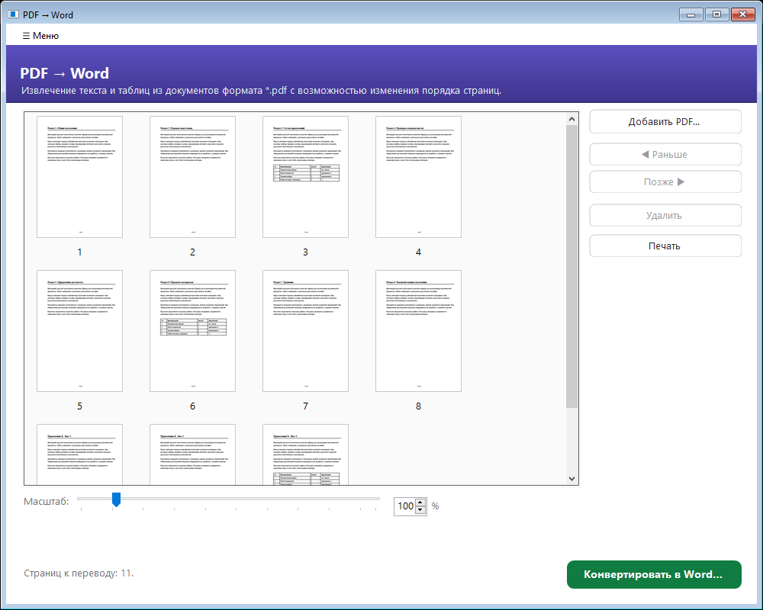
Рис. 23. Окно инструмента «PDF → Word»

6.3. Порядок работы
1. Добавьте один или несколько PDF кнопкой «Добавить PDF…» или перетащите их в окно. Страницы всех файлов показываются одной сеткой, поэтому в один документ Word можно собрать материал из нескольких PDF.
2. При необходимости измените порядок страниц перетаскиванием миниатюр или кнопками «Раньше» и «Позже». Лишние страницы уберите кнопкой «Удалить». В Word попадут страницы ровно в показанном порядке.
3. Выправьте повёрнутые страницы. Если страница лежит боком, поверните её до перевода: анализ разметки выполняется по тому положению, которое вы видите, и боковой текст иначе не станет строками.
4. Нажмите «Конвертировать в Word…» и укажите имя файла. По окончании документ откроется автоматически.

6.4. Что переносится и что нет
Переносятся: текст абзацами в порядке чтения — со шрифтом, размером, начертанием, цветом, подчёркиванием, выравниванием и красной строкой; таблицы с видимыми линиями восстанавливаются ячейками, включая объединённые; книжная и альбомная ориентация сохраняется постранично; изображения и гиперссылки.
Ограничения тоже стоит знать заранее, чтобы не тратить время впустую.
— Отсканированные документы не поддерживаются — страницы-изображения без текстового слоя. Программа сообщит об этом, файл при этом не пострадает.
— Если шрифта из PDF нет в системе, текст оформляется шрифтом Times New Roman. Начертание может немного отличаться от оригинала.
— Таблицы без линий, врезки и текст в несколько колонок переносятся простыми абзацами в одну колонку — их, возможно, придётся поправить вручную.
Отдельно стоит упомянуть редкий случай: если PDF сохранён с испорченной кодировкой текста, извлечённое будет нечитаемым. Это дефект самого файла, а не перевода.

7. Справочные сведения

7.1. Сведения о программе
Окно «О программе» открывается кнопкой на главном окне (рис. 24). В нём указаны версия, автор, ссылки на страницу проекта и на политику конфиденциальности, а также лицензия.
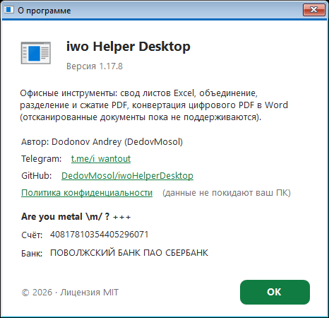
Рис. 24. Окно «О программе»
Номер версии полезен при обращении за помощью: по нему сразу понятно, о какой сборке идёт речь. Реквизиты для добровольной поддержки проекта можно выделить и скопировать как обычный текст.

7.2. Если что-то пошло не так
Программа старается объяснять сбои словами, а не кодами ошибок. Ниже собраны ситуации, которые встречаются чаще других.
Таблица 6 — Типичные затруднения и что делать
Что вы видите | Что это значит и что сделать
Сообщение «Нужен Ghostscript» при выборе сжатия | Движок сжатия не установлен. В окне есть ссылка на его загрузку; в установочной версии программы он ставится сразу
Файл пропущен при сборке свода | Книга повреждена или защищена паролем. Причина указана в колонке «Примечание» и в отчёте. Исправьте файл и нажмите «Повторить пропущенные»
Сообщение о том, что документ отсканирован | В PDF нет текстового слоя, переводить в Word нечего. Файл не повреждён
Текст после перевода в Word нечитаем | У исходного PDF испорчена кодировка. Проверьте, копируется ли текст из самого PDF: если нет — дефект в исходном файле
Программа отказывается сохранить результат | Вы указали тот же файл, который открыт в программе, либо папку, куда нет права записи. Выберите другое имя или другую папку
Подпись в PDF стала недействительной | Документ был сжат или пересобран после подписания. Подписывайте готовый файл последним действием
Окно программы не появляется при повторном запуске | Программа уже работает: она выводит на передний план имеющееся окно, а не открывает второе

7.3. Краткая памятка
Три правила, которые снимают большинство вопросов.
— Исходные файлы программа не меняет никогда. Результат — всегда новый файл.
— Всё, что сделано со страницами, отменяется сочетанием Ctrl + Z.
— Если непонятно, что делает кнопка, задержите над ней указатель мыши: всплывающая подсказка объясняет назначение и называет горячую клавишу.

Программа не обращается в интернет ни при каких операциях с документами. Единственное сетевое обращение — добровольная проверка обновлений по кнопке «Проверить обновления» на главном окне.
Ghostscript входит в комплект установщика и ставится вместе с программой. Для портативной версии его нужно установить отдельно — программа сама предложит ссылку, когда сжатие потребуется впервые.
Настройки, отчёты о слиянии и счётчики статистики хранятся в профиле пользователя и переносятся между версиями — переустановка их не стирает.
Это свойство любого сжатия PDF, а не особенность программы: подпись заверяет конкретные байты файла, и после пересборки они меняются.
Отчёты о слиянии хранятся в профиле пользователя, в истории остаются три последних. Открыть папку с ними можно через меню «Меню» → «Папка отчётов».
Проверить просто: откройте PDF в любом просмотрщике, выделите текст и скопируйте его (Ctrl + C). Если в буфер попадает бессмыслица, текстовый слой документа испорчен изначально.

